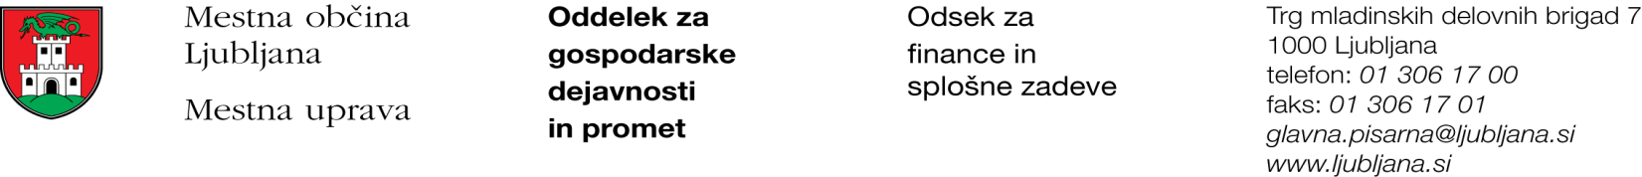

Številka: 351-175/2018-13
Datum: 15. 3. 2019

Mestna občina Ljubljana, na podlagi drugega odstavka 52. člena Zakona o stvarnem premoženju države in samoupravne lokalne skupnosti (Uradni list RS, št. 11/18) objavlja naslednjo:

NAMERO O SKLENITVI NEPOSREDNE POGODBE

Mestna občina Ljubljana objavlja namero o sklenitvi neposredne pogodbe o ustanovitvi stavbne pravice na nepremičninah ID znak: parcela 2678 68/3 in parcela 2678 66/5.

Predmet pogodbe bo ustanovitev stavbne pravice v korist imetnika stavbne pravice z naslednjo vsebino:
»Izgradnja javnega parka, ki vključuje gradnjo oziroma postavitev klančine, varovalne ograje na klančini in proti pločniku, betonske niše, pločnika, vodnjaka s strojnico in pitnika s priključkom na vodovod in ponikovalnico, klopi, košev za smeti, vertikalnih in talnih luči, stojal za kolesa in parkirnih mest za osebna motorna vozila v skupni izmeri 1.992 m², v skladu s projektno dokumentacijo PGD št. 099-05-18 iz septembra 2018, izdelovalca Atelje Hočevar d.o.o., Gerbičeva 54, Ljubljana. Stavbna pravica se ustanavlja za čas gradnje javnega parka, vendar najdlje za dobo 2 let.«.

Pogodba bo sklenjena po preteku 20 dni od dneva objave te namere na spletni strani Mestne občine Ljubljana.

MESTNA OBČINA LJUBLJANA

